黄河水利职业技术学院精神文明建设
简 报
（2015）第9期（总144期）
黄河水利职业技术学院文明办 2015年8月30日
目 录
【动态消息】
邢二朋先进事迹新闻媒体采访座谈会在我校举行
“八一”前夕我校到驻汴部队慰问广大官兵
我校首届“互联网+”大学生创新创业大赛举行

【志愿服务】
文明之举，垃圾入桶 举手之劳，参与环保

【动态消息】
邢二朋先进事迹新闻媒体采访座谈会在我校举行
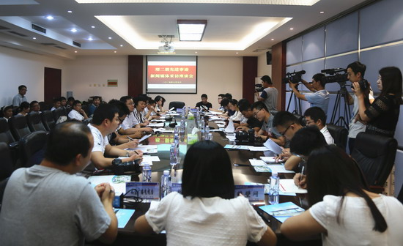
为展现当代青年学生的良好精神风貌，弘扬社会正能量，培育和践行社会主义核心价值观，根据中共中央宣传部《关于做好一批优秀青年学生典型宣传报道的通知》精神要求，在河南省委宣传部的组织领导下，7月7日，邢二朋先进事迹新闻媒体采访座谈会在我校举行。
出席和参加座谈会的有：河南省委宣传部及鹤壁市委宣传部的领导，我校党委书记张惠贞、校长刘国际、党委副书记刘卫锋，新华社、《人民日报》、中央人民广播电台、中央电视台、《中国教育报》、《河南日报》、河南人民广播电台、河南电视台等20多家中央和省市主流媒体记者，我校党委宣传部、学生处、交通工程系等部门的领导、老师，邢二朋及其亲朋好友、资助的学生代表等。座谈会由刘卫锋主持。
会上，张惠贞致欢迎辞，代表我校19000余名师生向长期关注支持我校发展、关注宣传邢二朋先进人物事迹的媒体朋友们表示真诚的感谢，向养育、教育、关爱和陪伴邢二朋同学成长的亲朋好友、老师表示崇高的敬意。她指出，“弘扬主旋律、传递正能量”，是学校、社会媒体和每个人的职责和担当。她希望大家同心协力，深入挖掘、宣传弘扬邢二朋见义勇为、敢于担当、孝老爱亲、自立自强、乐于奉献的先进事迹，为90后青年人树立一个生动饱满的学习典型，弘扬正气，激发青春正能量，也让社会上的每一个人增添更多的精神财富和更强的前进动力，感受更多的社会温暖与和谐。
刘国际向各媒体简要介绍了邢二朋同学的先进事迹。他指出，邢二朋同学三跳黄河成功救起三人的先进事迹，经媒体宣传报道后，在社会上引起了强烈反响。见义勇为，是偶然，更是必然。邢二朋同学不仅具有见义勇为、敢于担当、机智勇敢等优秀品质，在他身上还有着更多的闪光点，充满着正能量。他从积极向上、自立自强、阳光乐观、乐于奉献；有思想、有梦想、懂感恩、孝敬父母等方面讲述了邢二朋的先进事迹。
座谈会后，与会各媒体记者以不同形式，多角度、全方位对邢二朋学习、生活中的感人事迹进行了深入挖掘、全面采访。
据悉，自邢二朋三入黄河成功救起三人的感人事迹发生后，我校召开了表彰大会，在全校师生中掀起了学习弘扬邢二朋精神的高潮。学校强化典型选树工程，成立“邢二朋志愿服务队”，践行社会主义核心价值观。邢二朋本人先后获得“中国好人”“感动中原年度人物”“全国大学生自强之星标兵”“第十届中国大学生年度人物”等15项省级以上荣誉称号，已成为我校的“梦灯塔”，正激励着师生们为实现“育人梦”“青春梦”“水院梦”“中国梦”而发奋学习、努力工作。“黄河水院好人”形成了集聚效应，涌现出一大批“敬业爱生”先进教师群体和诚信自强、乐于公益年度学生人物，在社会上引起了强烈反响，为培育良好社会风尚，营造崇德向善的社会氛围注入了正能量。

“八一”前夕我校到驻汴部队慰问广大官兵
“八一”前夕，校领导党委副书记刘卫锋带领党委宣传部、学生处、保卫处、团委等部门负责人，带着全校师生的深情厚谊，到驻汴部队慰问广大官兵。
此次慰问活动受到了部队广大官兵的热烈欢迎。刘卫锋代表学校向部队官兵致以节日的问候和诚挚的祝福，对驻汴部队在我校发展过程中给予的大力支持深表感谢，并高度赞扬了他们在维护祖国和平、社会稳定，推动经济发展过程中所做出的突出贡献。他希望双方今后更加深入地开展交流，继续发扬军民团结的光荣传统，努力维护“军爱民，民拥军，军民团结一家亲”的美好局面。
部队首长对我校刘卫锋一行专程到驻地进行慰问表示感谢，并对学校近年来在国防教育、人才培养、服务地方经济发展等方面取得的显著成绩表示祝贺。他们表示，长期以来黄河水利职业技术学院和驻汴部队建立了深厚友谊，此次慰问活动让部队官兵感受到了深深的鱼水情意。今后，部队要与学校进一步加强合作，相互支持，共图稳定，共谋发展，为推动部队和学校各项事业快速发展而不懈努力。

我校首届“互联网+”大学生创新创业大赛举行
8月28日下午，我校在学生活动中心302报告厅举行了首届“互联网+”大学生创新创业大赛。各院系教师、学生共计50多人现场观看了比赛。
比赛评委组组长由校团委书记刘许亮担任，评委组成员有学报编辑部副主任冯峰、校团委副书记范龙、融理财教研室主任杨立功、多媒体技术教研室主任姜锐、自动化工程系毕立恒老师。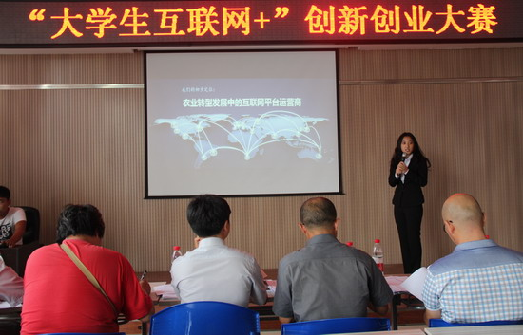
本次大赛由来自各院系及创业园的25个项目团队报名参加，经过初选，最终10个项目团队入围本次校内决赛。比赛分为实践组和创意组。比赛过程中，10个参赛团队分别展示了他们的创业项目，精彩的项目展示和睿智的现场答辩，博得了现场观众的阵阵掌声，同时也展现了我校大学生的蓬勃朝气和开拓创新精神。
经过激烈角逐，环境与化学工程系选送的“社区O2O鲜果宅配—益果网”项目获得实践组一等奖，水利工程学院选送的“大学拾光APP”项目获得实践组的二等奖；财经系选送的“百团大栈APP”获得创意组一等奖，机械工程学院选送的“‘益增农’农业用地流转平台”和“‘图说机械’互联网机械加工技术服务平台”获得创意组二等奖。
学校将推荐本次大赛实践组一等奖、二等奖和创意组一等奖、二等奖的5个项目团队参加全省复赛。
首届中国“互联网+”大学生创新创业大赛，以“‘互联网+’成就梦想，创新创业开辟未来”为主题，由教育部及有关部委、吉林省人民政府共同主办。大赛旨在深化高等教育综合改革，激发大学生的创造力，培养造就“大众创业、万众创新”的生力军；推动赛事成果转化，促进“互联网+”新业态形成，服务经济提质增效升级；以创新引领创业、创业带动就业，推动高校毕业生更高质量创业就业。

【志愿服务】
文明之举，垃圾入桶 举手之劳，参与环保
——环境与化学工程系开展大学生暑期社会实践活动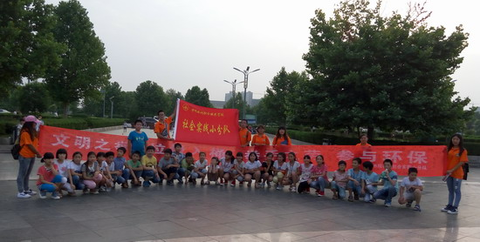
为认真贯彻落实习近平总书记提出的“勤学、修德、明辨、笃实”的重要讲话精神，深入推进“四进四信”活动，帮助广大青年学生锻炼观察社会、研究问题的能力，近日，我校环境与化学工程系师生发挥自身专业优势，通过关注基层，对城镇经济建设、社会热点问题等方面进行了调研，重点开展了开封市公共空间垃圾桶设置调研分析和环保宣传等社会实践活动。
7月初，该系“美丽家园”暑期社会实践团队就开封市公共垃圾处理问题进行了为期一周的调研。调查区域为开封市东京大道以南，金明大道以东，滨河路以北，东环城路以西范围内的主要街道、旅游景区、商业区、生活区等不同功能区域。活动中，调研团队以走访、发放调查问卷等方式，了解城市居民对待生活垃圾的处理态度及市区主要街道垃圾桶设置的基本情况，形成调研分析报告，为进一步促进城镇公共空间生活垃圾的治理工作提出切实有效的方案，为开封市人民群众的身体健康和经济发展提供保障。
社会实践是青年学生运用知识、施展才华、磨炼意志的大课堂。本次大学生暑期社会实践活动，促使大学生更好地把书本知识运用到社会实践中去，并取得了良好的社会反响。同时，宣传活动的开展，提升了人们对城市卫生的重视程度，市民们相信在全社会的共同努力下，公共空间的生活垃圾将会被更加合理地处理和利用，我们的城市将会变得更加美好，文明将会进入每一个角落。

报：开封市文明办、新区文明办、院级有关领导
送：全院各部门
编辑：耿 风 审核：姚 芬 签发：于兆国

（共印50份）

